نرم افزارحقوق و دستمزد همیار
سیستم های یکپارچه مالی همیار

آدرس : تهران-تقاطع ولیعصر و فاطمی –کوچه شهید حمید صدر –پلاک 38-واحد4
تلفن: 2-88939731 و 8802681 8
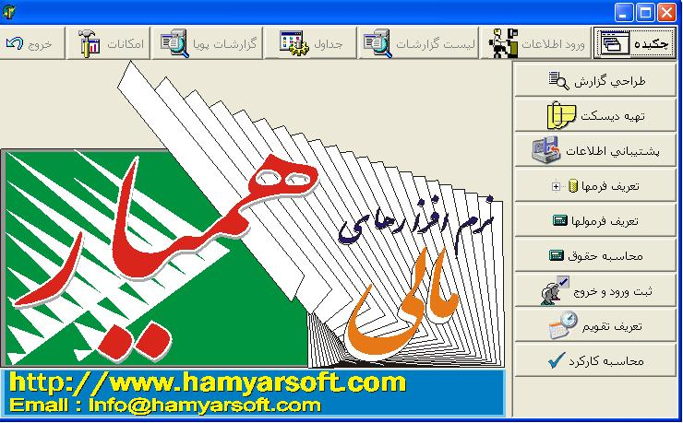
مشخصات فني :
- نرم افزار هميار به زبان دلفي و تحت ويندوز نوشته شده ، وجهت ذخيره و بازيابي اطلاعات ازبانك اطلاعاتي SQL استفاده مي نمايد.
- امكان اجراي نرم افزار در ويندوزهاي فارسي از جمله XP,2000,Vista , Seven
- امكان استفاده از نرم افزار در محيط شبكه توسط چند كاربر بطور همزمان
- امكان تعريف كاربران مختلف براي استفاده از قسمتهاي مختلف برنامه

مشخصات نرم افزار :
- امكان ورود اطلاعات پرسنل شامل اطلاعات عمومي پرسنل
- امكان تعريف نوع استخدامهاي مختلف جهت پرسنل(رسمي، پيماني، روزمزد و...)
- امكان صدور احكام كارگزيني براي يك شخص
- امكان تعريف شرح حكمهاي ثابت براي احكام مختلف
- امكان تعريف فيلدهاي مختلف براي حكم هر نوع استخدام بعنوان مثال حقوق ثابت، حق اولاد ، حق مسكن و غيره
- امكان جستجوي سريع در هنگام بازيابي اطلاعات
- امكان چاپ حكم كارگزيني هنگام صدور
- امكان صدور حكمهاي مختلف جهت يك پرسنل
- امكان ورود اطلاعات ماهانه بصورت ساده يا بصورت كلي بعنوان مثال با مشاهده ليست كل پرسنل يك نوع استخدام مي توان فقط كاركرد هر پرسنل را جلوي نام او وارد كرد. يا با مشاهده ليست پرسنل اطلاعات مختلف ماهانه بعنوان مثال اضافه كاري ، پاداش ، غيبت و غيره را وارد نمود.
- امكان تعريف انواع وام ها
- امكان تعريف اقساط
- امكان تعريف صندوقهاي پس انداز
- امكان مشاهده مانده و جمع مبالغ دريافتي و پرداختي وامها
- امكان تعريف فرمول محاسبه هركدام از فيلدهاي اطلاعاتي
- امكان محاسبه مبالغ حقوق براي هرنفر در هر فرم
- امكان محاسبه كلي حقوق و مزايا براي پرسنل
- امكان انتقال اطلاعات ماهانه از ماه قبل جهت بالا بردن سرعت ورود اطلاعات
- امكان ثبت پرداختهاي خارج از حقوق
- امكان تعريف ديسكتهاي بيمه و انواع بانكها
- امكان خواندن اطلاعات از دستگاههاي حضور و غياب

گزارشهاي سيستم :
- امكان تعريف انواع گزارش بصورت ساده يا چند فايل مركب
- امكان شرط گذاري بر روي گزارشها
- امكان تنظيم خروجي و شكل دادن جهت چاپ
- امكان چاپ هر ركورد بصورت يك فرم چاپي بعنوان مثال: چاپ فيش حقوق
- امكان تهيه گزارشهاي مجموعي مانند مجموع حقوق ومزاياي پرداختي جهت هر مركز هزينه
- امكان مقايسه اطلاعات بصورت گروهي با سطر و ستون
- امكان انتقال گزارشهاي بدست آمده به ساير نرم افزارها

حسابداري :
- امكان تفكيك مراكز هزينه جهت پرسنل
- امكان مشاهده عملكرد حقوق بصورت آماري
- امكان صدور سند حسابداري بصورت اتوماتيك بصورت كلي يا جزئي
- امكان مشاهده حساب وام و پس انداز هر پرسنل يا مجموع
- امكان ثبت پرداختها به پرسنل و نگهداري حساب آنها

ساير امكانات :
- امكان انتقال گزارشهاي تعريف شده بصورت فايل متني
- امكان تعريف چند بانك اطلاعاتي مجزا در سيستم
- امكان تعريف كاربران مختلف با سطح دسترسي متفاوت
- امكان تهيه پشتيبان ساده و كامل از اطلاعات

